Информация для размещения на сайте администрации.
Управой Советского района городского округа город Воронеж, на основании постановления от 05.10.2015 №760 «Об утверждении Положения о порядке выявления и демонтажа самовольно установленных и (или) незаконно эксплуатируемых временных сооружений на территории муниципального образования городской округ город Воронеж» 01.04.2020 в 14:00 ч. будет производиться демонтаж информационных конструкций, расположенных по адресу: г. Воронеж., ул. Ворошилова, д. 38.

Телефон для справок: 272-46-34
ул. Ворошилова, 38
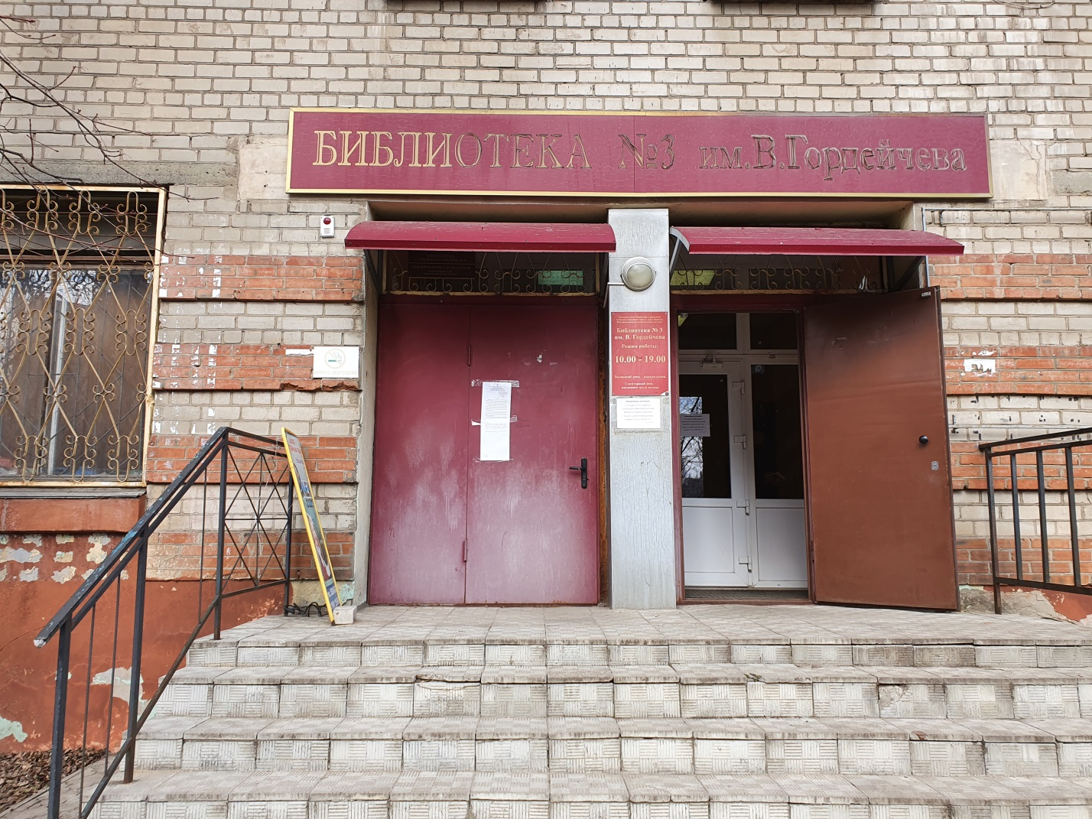

Управой Советского района городского округа город Воронеж, на основании постановления от 05.10.2015 №760 «Об утверждении Положения о порядке выявления и демонтажа самовольно установленных и (или) незаконно эксплуатируемых временных сооружений на территории муниципального образования городской округ город Воронеж» 01.04.2020 в 14:30 ч. будет производиться демонтаж информационных конструкций, расположенных по адресу: г. Воронеж., ул. Ворошилова, д. 50.

Телефон для справок: 272-46-34
ул. Ворошилова,50
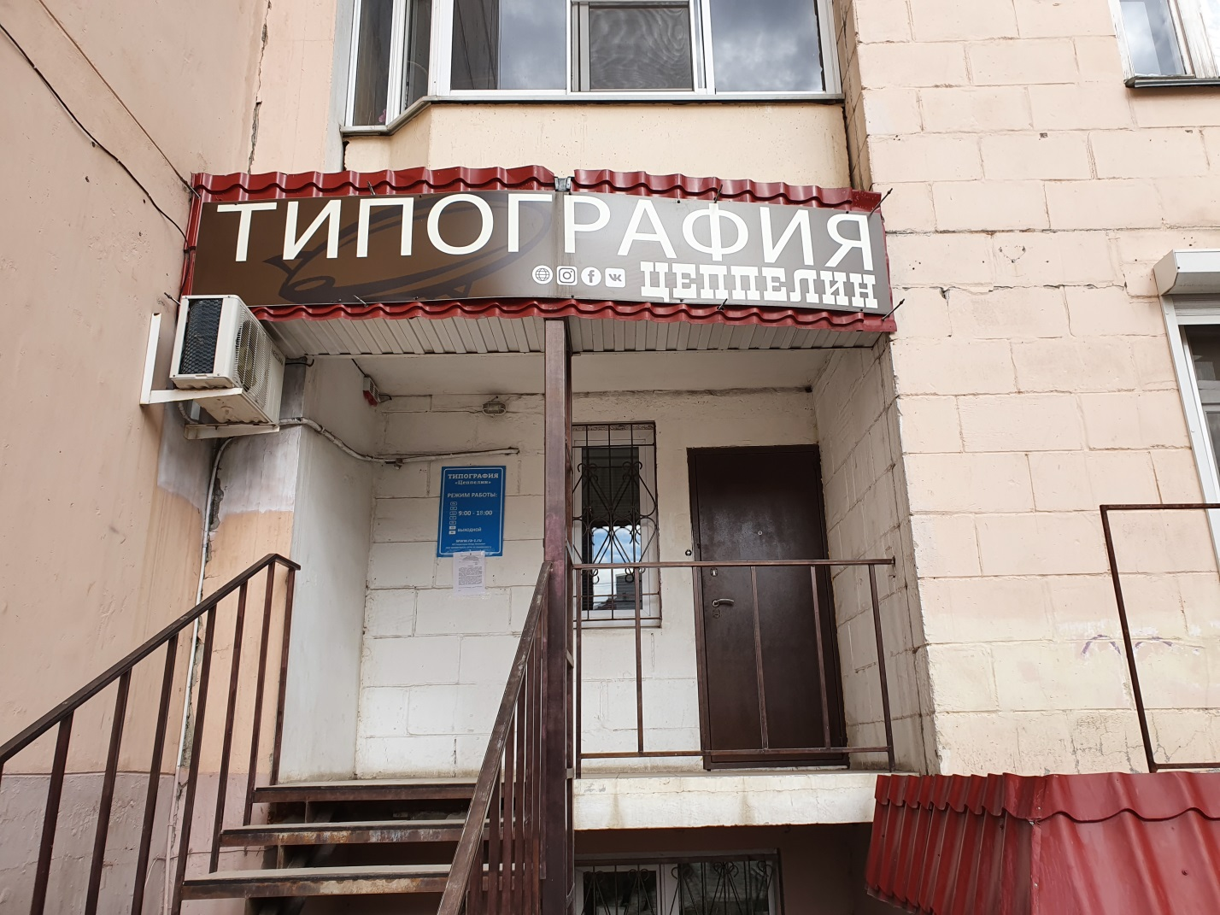

Управой Советского района городского округа город Воронеж, на основании постановления от 05.10.2015 №760 «Об утверждении Положения о порядке выявления и демонтажа самовольно установленных и (или) незаконно эксплуатируемых временных сооружений на территории муниципального образования городской округ город Воронеж» 01.04.2020 в 14:30 ч. будет производиться демонтаж информационных конструкций, расположенных по адресу: г. Воронеж., ул. Ворошилова, д. 50.

Телефон для справок: 272-46-34
ул. Ворошилова,50
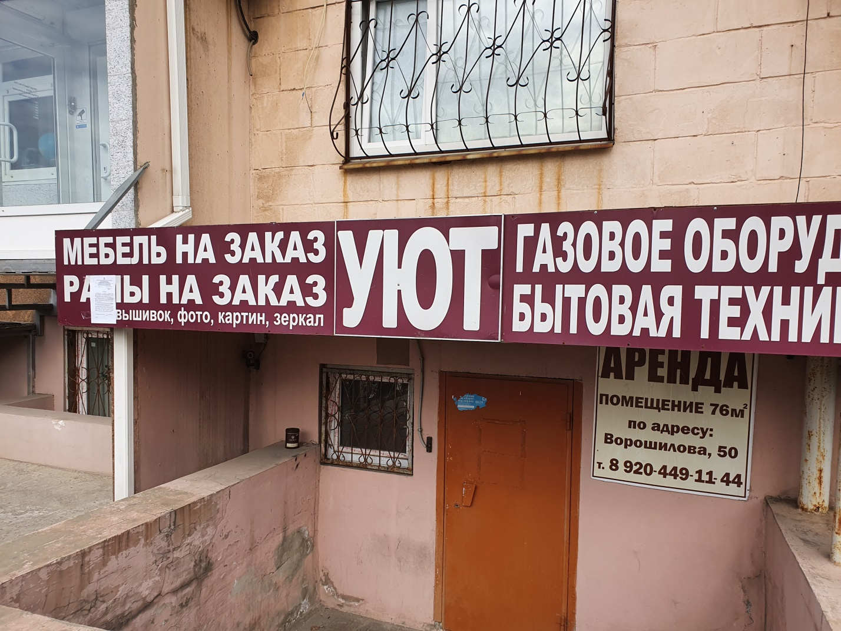

Управой Советского района городского округа город Воронеж, на основании постановления от 05.10.2015 №760 «Об утверждении Положения о порядке выявления и демонтажа самовольно установленных и (или) незаконно эксплуатируемых временных сооружений на территории муниципального образования городской округ город Воронеж» 01.04.2020 в 15:00 ч. будет производиться демонтаж информационных конструкций, расположенных по адресу: г. Воронеж., ул. Космонавтов, д. 60в.

Телефон для справок: 272-46-34
ул. Космонавтов,60в
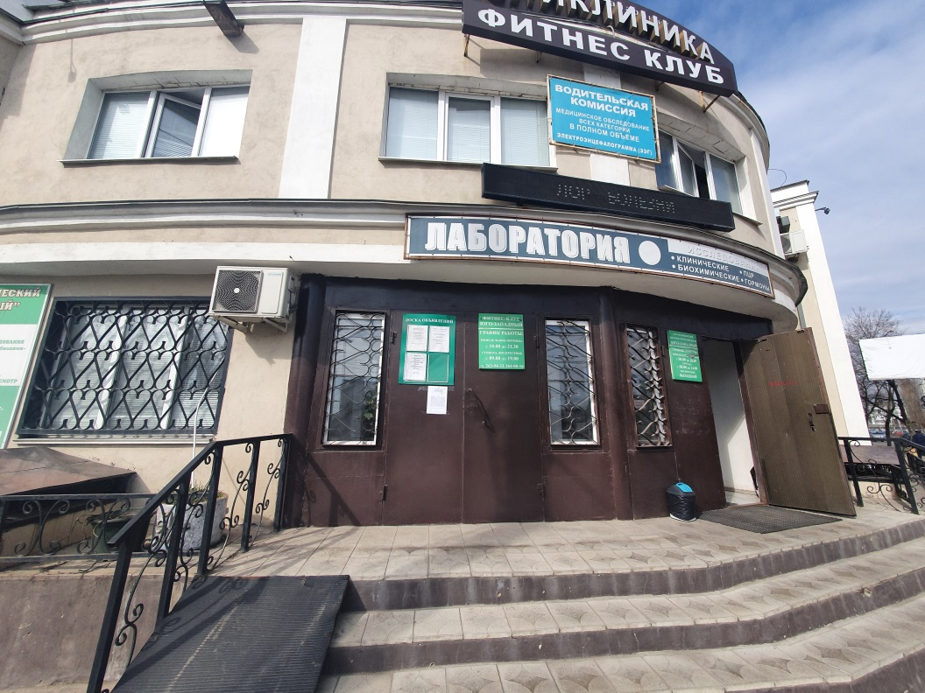
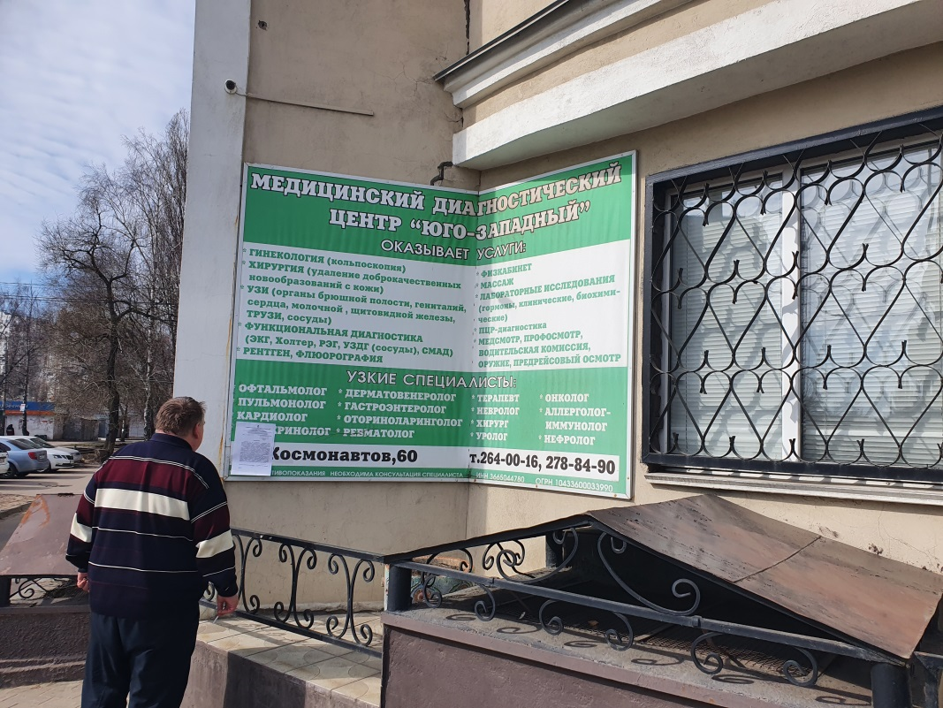
Управой Советского района городского округа город Воронеж, на основании постановления от 05.10.2015 №760 «Об утверждении Положения о порядке выявления и демонтажа самовольно установленных и (или) незаконно эксплуатируемых временных сооружений на территории муниципального образования городской округ город Воронеж» 01.04.2020 в 16:00 ч. будет производиться демонтаж информационных конструкций, расположенных по адресу: г. Воронеж., ул. Ворошилова, д. 7е.

Телефон для справок: 272-46-34
ул. Ворошилова,7е
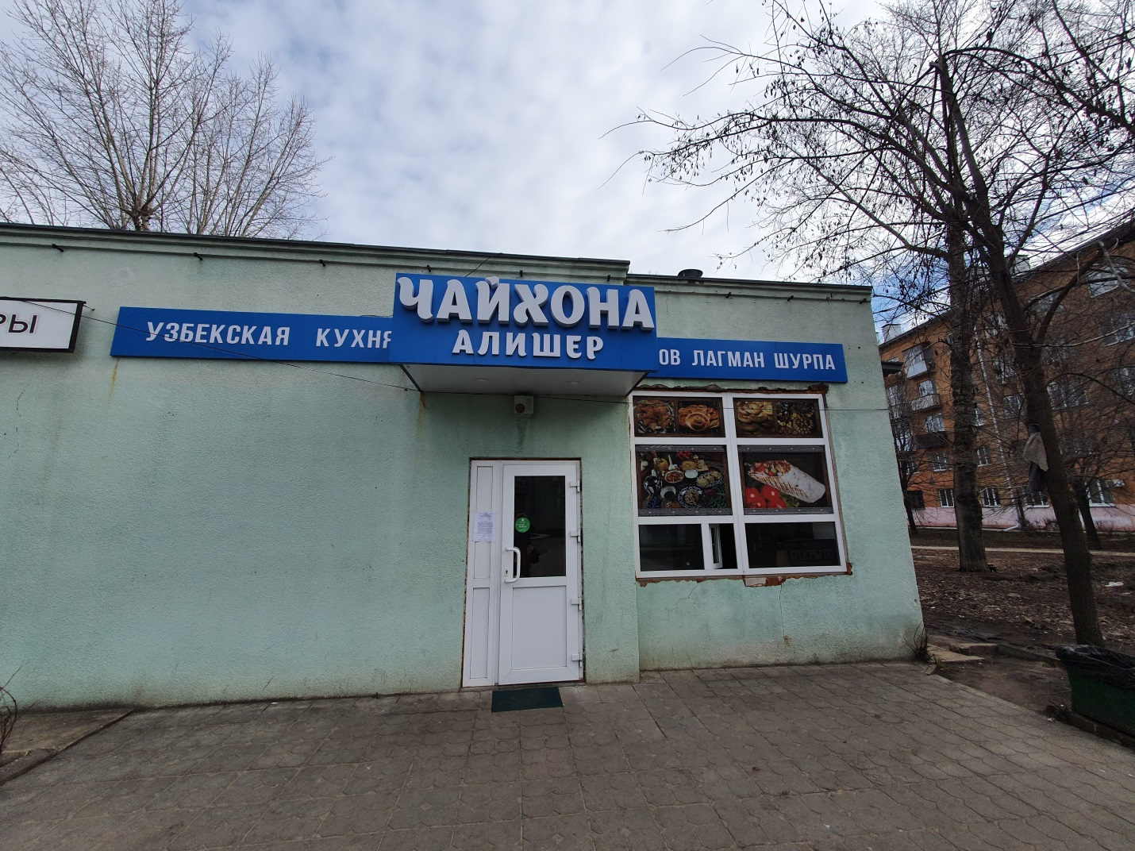
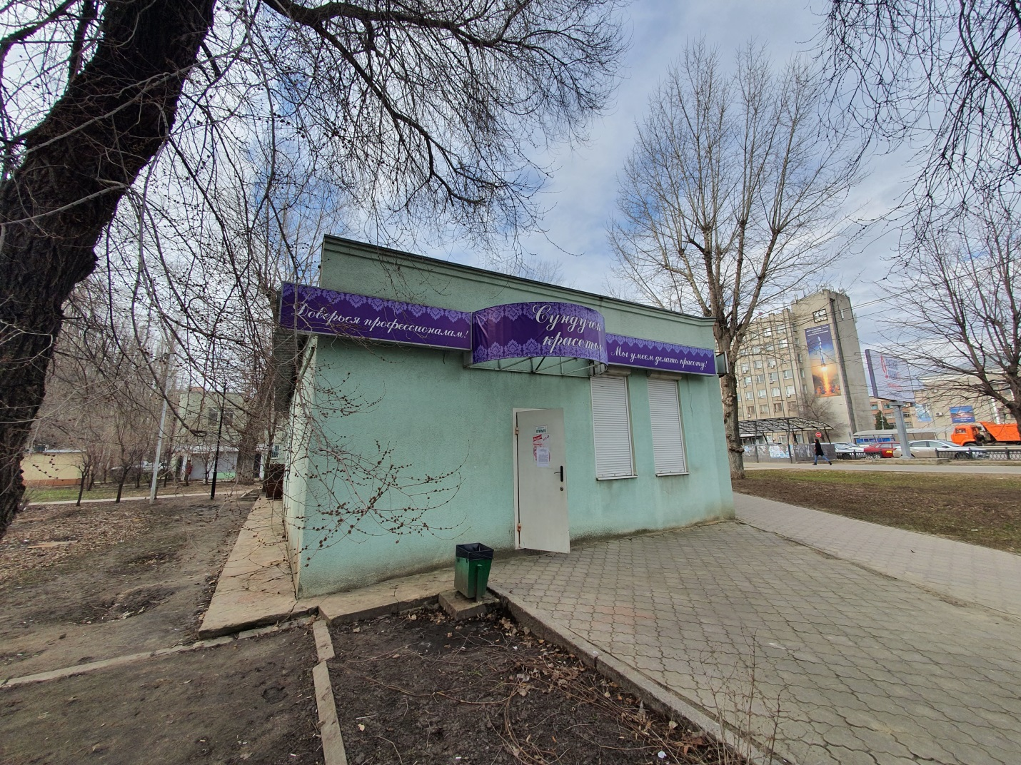

Управой Советского района городского округа город Воронеж, на основании постановления от 05.10.2015 №760 «Об утверждении Положения о порядке выявления и демонтажа самовольно установленных и (или) незаконно эксплуатируемых временных сооружений на территории муниципального образования городской округ город Воронеж» 01.04.2020 в 15:30 ч. будет производиться демонтаж информационных конструкций, расположенных по адресу: г. Воронеж., ул. Ворошилова, д. 7г.

Телефон для справок: 272-46-34
ул. Ворошилова,7г
